Guia Rápido – Relatório de Motivos de Cancelamento de Agenda

Sumário

Sumário 2
Guia Rápido – Relatório de Motivos de Cancelamento de Agenda 3
1.1 Relatório de Motivos de Cancelamento de Agenda 3
1.1.1 Cadastro pelo Módulo Configurações 4
1.1.2 Cadastro pela Agenda 6
1.1.3 Utilizando os Motivos de Cancelamento 10
1.1.4 Relatório de Motivo de Cancelamento 14

Guia Rápido – Relatório de Motivos de Cancelamento de Agenda

A partir da versão 12.02.00 existe o recurso de “Motivos de Cancelamento”, que é o recurso utilizado quando o paciente cancelar o agendamento. Ao efetuar o cancelamento o usuário pode cadastrar um motivo pelo qual o agendamento foi cancelado e após isto emitir um relatório dos agendamentos cancelados.

Relatório de Motivos de Cancelamento de Agenda

Acesse o sistema Totvs Série 1 Saúde (Personal Med) com seu usuário.
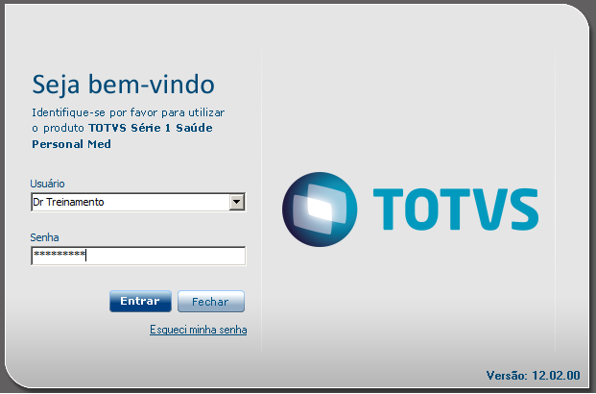

Cadastro pelo Módulo Configurações
Acesse o Módulo “Configurações”.

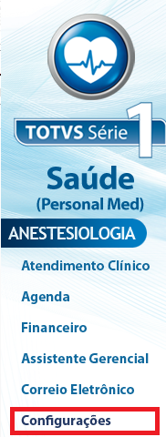

No módulo Configurações acesse o menu “Pessoais”, opção “Agenda” e selecione a opção “Motivos de Cancelamentos”.

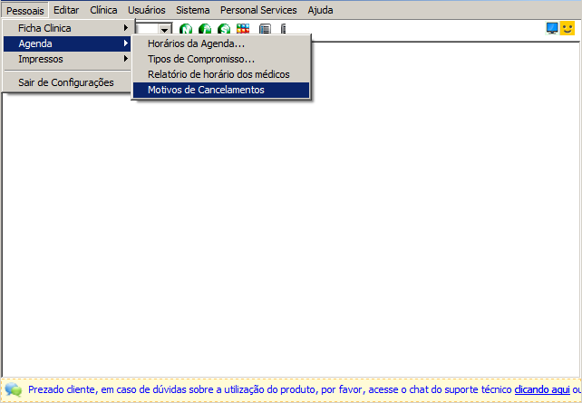

Irá abrir a tela abaixo onde você deve preencher o campo “Motivos do Cancelamento” e clicar no botão “Gravar”.

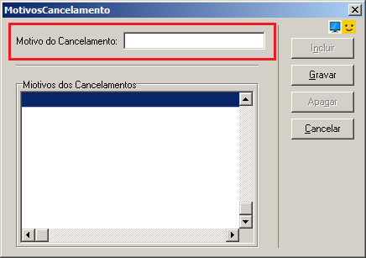

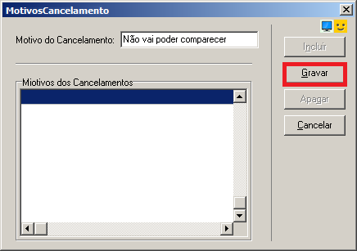

Cadastro pela Agenda

Acesse o módulo “Agenda”.
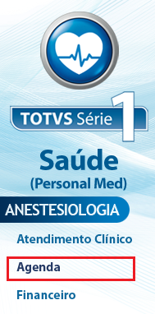

No módulo Agenda acesse o menu “Agenda” e após a opção “Abrir Agenda”.

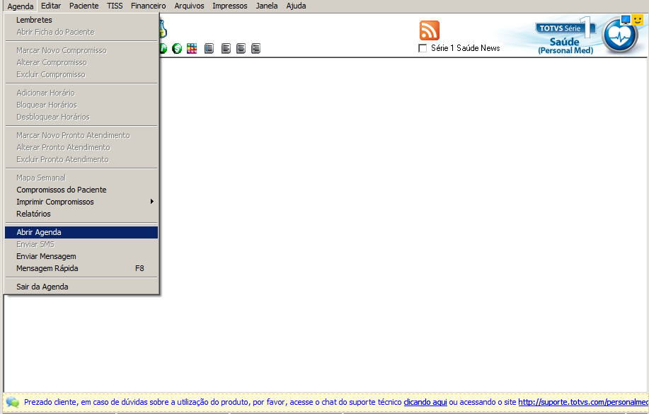

Abra o agendamento e selecione o status ‘Cancelado”.
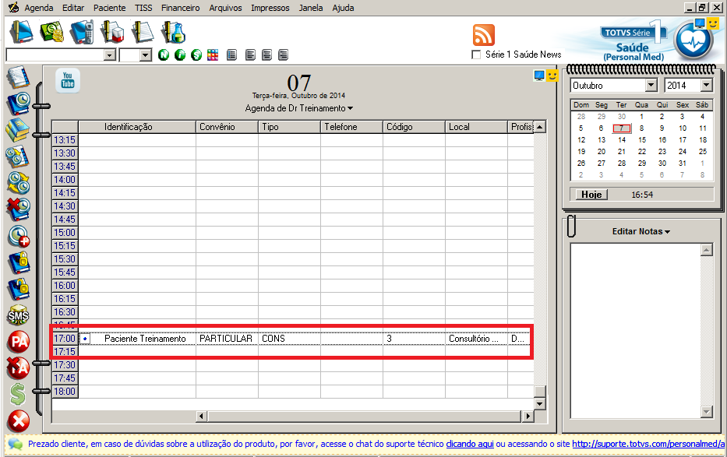

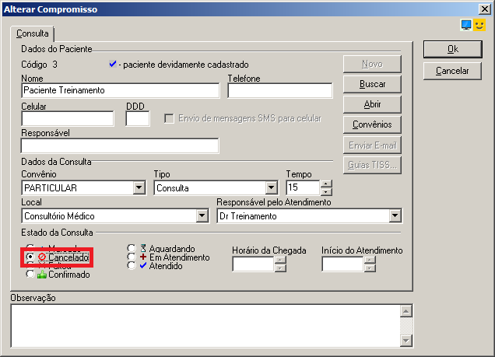

Após clique no botão “Ok” para confirmar a alteração.

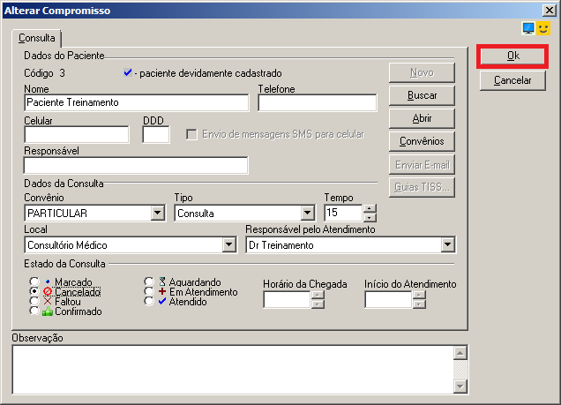

Neste momento irá aparecer a uma mensagem informando que não existem motivos cadastrados (como mostra imagem abaixo). Para cadastrar um motivo clique no botão “Sim”.

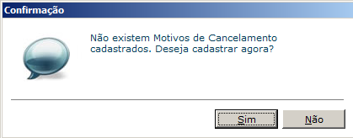

Após clicar no botão “Sim” irá aparecer a tela de cadastro de motivos de cancelamentos. Para cadastrar o motivo basta preencher o campo “Motivo de Cancelamento” e clicar no botão “Gravar”.

Utilizando os Motivos de Cancelamento

Abra o módulo “Agenda”.

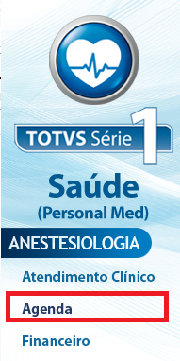

No módulo Agenda acesse o menu “Agenda” e após a opção “Abrir Agenda”.

Abra o agendamento e selecione o status ‘Cancelado”.

Após clique no botão “Ok” para confirmar a alteração.

Selecione o motivo pelo qual o paciente cancelou o agendamento.
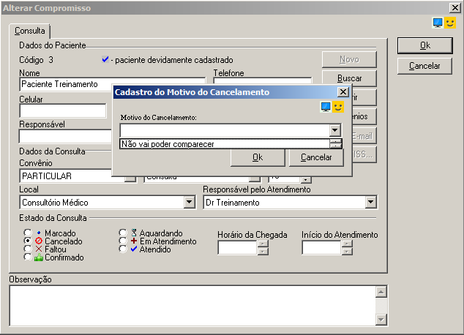

Após clique no botão “Ok”.
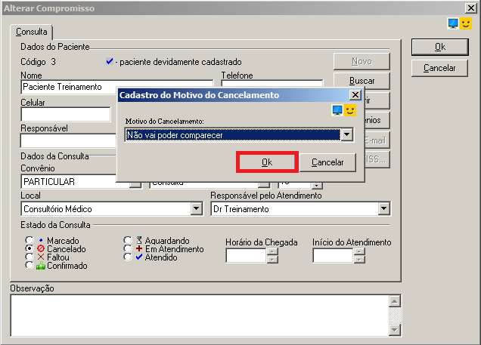

.

Relatório de Motivo de Cancelamento

Acesse o módulo “Assistente Gerencial”.

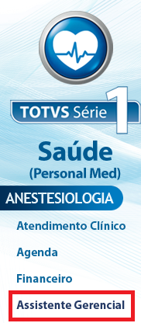

No módulo Assistente Gerencial acesse o menu “Agenda” e selecione a opção “Listagem dos motivos de cancelamentos”.

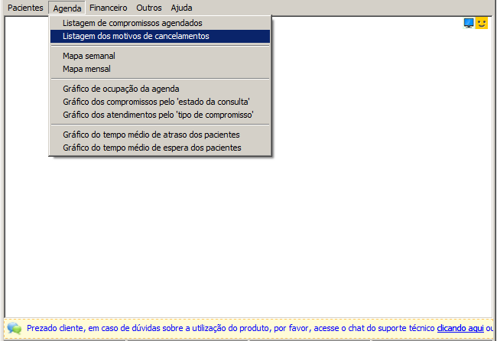

Aplique o filtro desejado e clique no botão “Listagem”.

